**КОМПЛЕКСНОЕ ИЗУЧЕНИЕ ДИНАМИКИ РАЗВИТИЯ КРУПНЫХ РАЗЛОМОВ НА УПРУГОВЯЗКИХ МОДЕЛЯХ[1]\***

**Введение**

Физической основой теории очага землетрясения является представ­ление о процессе землетрясения как о разрушении некоторого объема на­пряженного материала Земли, которое происходит чаще всего в зонах ак­тивных разломов. Это мнение общепринято, хотя имеются отличные друг от друга точки зрения на детали процесса.

Изменения сейсмической активности знаменуют собой определенные этапы в длительном процессе формирования генеральных разломов коры и литосферы. Таким образом, знание закономерностей развития крупных разломов литосферы должно быть очень полезным для разработки крите­риев прогноза сейсмичности.

Очаг землетрясения представляет собой деструктивную зону, ее вме­щающая среда — горные породы. Наиболее вероятно возникновение оча­гов в областях динамического влияния разломов в местах повышенной концентрации в них напряжений. Ширина этих областей зависит от морфогенетического типа разломов (рис. 1; см. табл.).

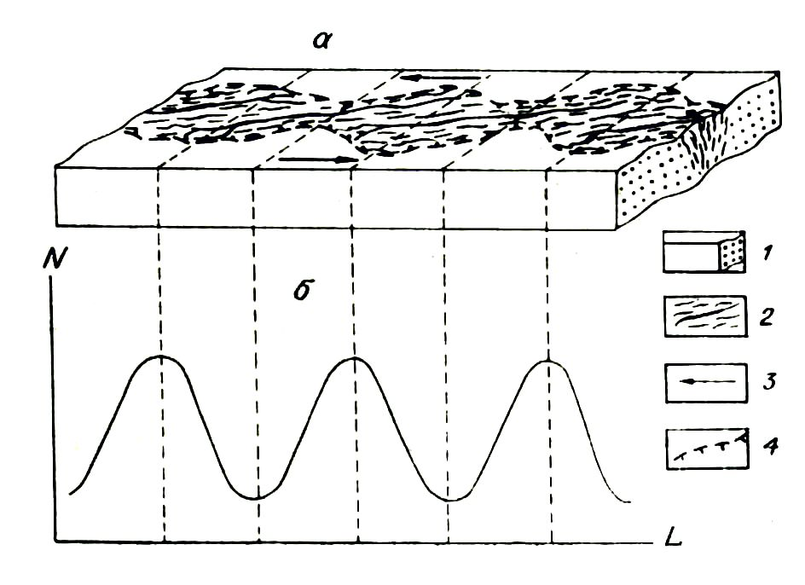

Рис. 1. Деструктивные зоны в областях динамического влияния разломов, по [4] с изменениями (а – принципиальное строение и расположение деструктивных зон в области динамического влияния разлома, б – изменение плотности N по простиранию разлома L). 1 – разрушаемый слой; 2 – трещиноватость; 3 – направление движения; 4 – границы области активного динамического влияния.

Сейсмичность крупных разломов коры и литосферы, формирующих­ся сотни тысяч и миллионы лет в огромных объемах горных пород, складывается из сильных и множества слабых землетрясений, соотноше­ние между которыми описывается графиком повторяемости. В области ди­намического влияния крупных разломов могут возникать локализован­ные участки с повышенной сейсмической активностью, эти участки бу­дут взаимодействовать между собой, изменять свое положение в прост­ранстве по мере проработки зоны разлома. С учетом этих особенностей в приложении к длительным промежуткам времени области подготовки землетрясений будут иметь очень большие масштабы и сильно меняться со временем.

Таким образом, областью подготовки землетрясения можно считать объем горных пород, включающий взаимодействующую систему разрыв­ных и пликативных структур, в которой в результате воздействия текто­нических сил происходит концентрация напряжений и создается ситуа­ция, благоприятная для мгновенной разрядки накопленной упругой энер­гии при образовании нового разрывного нарушения, подвижке по уже существующему разрыву и т. п. Поскольку сейсмичность контролируетсязонами разломов, совершенно естественно, что области подготовки земле­трясений определенным образом соотносятся с областями динамическо­го влияния разломов. В зависимости от масштаба изучаемой сейсмичности в пространстве и времени в качестве области подготовки землетрясений может рассматриваться либо часть территории (области), либо вся область динамического влияния крупного разлома.

**Теоретические основы моделирования сейсмичности на упруговязких материалах**

Прямыми методами получить данные о сейсмичности, сопровождаю­щей формирование крупных разломов, практически очень трудно в связи с чрезвычайной длительностью этого процесса (тысячи, сотни тысяч или миллионы лет).

Лабораторные эксперименты позволяют на моделях проследить ста­дии последовательного развития крупного разлома и вычленить те осо­бенности, которые связаны с перестройками внутренней структуры зоны разлома и с выделением упругой энергии. Мгновенная разрядка накоплен­ных напряжений в виде землетрясений происходит, очевидно, по законам разрушения упругого тела. Однако накопление напряжений в большом массиве горных пород в течение длительного времени при действии тек­тонических сил должно описываться более сложными законами, учиты­вающими такие свойства напряженно-деформированного массива пород, как способность к течению и релаксации напряжений. Эти свойства не­плохо моделируются упруговязким телом Максвелла. Следует отметить, что крупные разломы земной коры и литосферы в целом развиваются так же [8].

В соответствии со сказанным выше при моделировании необходимо исходить из пространственного и временного масштаба изучаемого сей­смического процесса и из свойств субстрата, определяемых этим масшта­бом. Для исследования отдельного акта землетрясения или ряда собы­тий, приуроченных к мелкому разрыву, развивающемуся обособленно в хрупких верхних частях коры в течение небольшого времени, имеет смысл производить моделирование на упругих материалах. Изучать крупномасштабную сейсмичность в зонах региональных (и более высо­кого ранга) разломов, развивающихся и сейсмоактивных в течение сотен тысяч и миллионов лет, нужно на моделях из упруговязких и упруго-пластических материалов, используя соответствующие критерии по­добия.

За основные параметры, определяющие свойства модели, в этом слу­чае следует принять динамическую вязкость среды, скорость деформиро­вания, характерный линейный размер структуры и тип нагружения (или морфолого-генетический тип формирующего разлома), о чем будет сказа­но ниже.

Вопрос о моделировании процессов возникновения очага и предшест­вующих этому событий весьма сложен. Высказываются мнения [6], что ввиду ограниченного знания свойств среды в очагах и многопараметричности процессов в них количественное моделирование процессов формиро­вания сейсмически активной области в соответствии с теорией подобия в настоящее время невозможно. Полностью с подобным суждением согласиться трудно. Многое зависит от решаемой задачи и, следовательно, от того, какие параметры считать определяющими при подготовке и реали­зации процессов в очагах.

Чаще всего моделирование механизма возникновения землетрясения выполняется на упругих материалах. Однако известно, что процесс под­готовки акта землетрясения весьма длителен и оценивается в годы и де­сятилетия, а очень сильных событий — и в столетия. Вполне вероятно, что неупругие составляющие участвуют и в самом очаговом процессе. Поэтому вполне правомерно использование для моделирования явлений в очаге упруговязкого (или более сложного) материала. Так, И. Брун [10] предложил в качестве трехмерной модели процесса возникновения очага в зоне разлома рассматривать поведение образца из пенорезины, на­ходящейся в напряженном состоянии, с произвольным вязким сколь­жением вдоль предварительно подготовленной поверхности. Общий ха­рактер смещений по разрыву и фиксируемые события подобны наблю­даемым при землетрясениях. Это одна из немногих работ, в которой для моделирования используется неидеально упругое тело. На возможность использования неупругой среды указывают и другие исследователи [5].

Сложности в применении упруговязких материалов для моделирова­ния очаговых процессов связаны прежде всего с недостаточной разрабо­танностью теории подобия применительно к рассматриваемому явлению. Причиной затруднений в установлении подобия служит тот факт, что от­ношения скоростей деформирования к скоростям распространения упру­гих волн не могут быть равными на модели и в природе, как того требует теория размерностей. Такая диспропорция возникает ввиду того, что определяющие скорость распространения звука параметры горных пород и модельного упруговязкого материала слабо различаются по значениям, тогда как скорости деформирования разнятся на несколько порядков. Теоретически указанной несогласованности можно избежать введением аффинных преобразований по отношению к множителям подобия либо ис­пользованием анизотропных моделей.

Разделяя вслед за И.П. Добровольским [2; 3] единое сейсмическое событие па период подготовки и собственно землетрясение, можно ска­зать, что более реальным в настоящее время является моделирование на упруговязких средах периода подготовки землетрясения, но не момента лавинно-неустойчивого разрушения.

Часто при разработке физических моделей очаговых процессов не принимается во внимание морфолого-генетический тип сейсмогенерирующих разломов. Действительно, с точки зрения типа разрушения среды практически все разломы коры и литосферы представляют собой сложные зоны сдвига (сбросы, надвиги, собственно сдвиги в геологическом понима­нии последнего термина). Исключение составляют раздвиги, которые, как правило, во внимание не принимаются. Модельные исследования физики очага землетрясения, проведенные О.Г. Шаминой [7], также основывают­ся на том, что разлом, генерирующий очаг землетрясения, представляет собой сдвиг.

Однако при изучении процессов формирования областей подготовки землетрясений и явлений, происходящих в их пределах, необходимо учитывать морфолого-генетический тип сейсмоактивного разлома, по­скольку без учета этого фактора сложно говорить не только о подготовке отдельных сейсмических событий, но и о познании общих закономерностей проявления сейсмической активности широкого пространственного и временного масштаба в зонах крупных разломов, о сейсмическом рай­онировании этих зон. Поэтому целесообразно моделировать сложные структуры, отвечающие существующим в природе основным морфолого-генетическим разновидностям разломов: сбросам, сдвигам, надвигам и даже срезам. Ниже будет показано, что область активною динамического влияния разлома зависит не столько от типа разрушения среды, сколько от способа нагружения и морфолого-генетической разновидности обра­зующегося разлома. Таким образом, при моделировании крупных разло­мов способу нагружения необходимо придавать особое значение. Свойства геологической среды и ее предполагаемая структура в области, где возни­кает землетрясение, дают основание из всего многосложного перечня фак­торов принять за основные вязкость среды, морфолого-генетический тип разлома, скорость деформирования и линейные размеры структур.

**Задачи эксперимента**

Основным для нас было изучение процесса формирования сложных магистральных трещин (разломов) при разных способах нагружения: сбро­сов, надвигов, сдвигов и срезов с акцентом на способы и последователь­ность развития вторичных структур и процессов, сопровождающих де­формирование исходной среды и ее разрушение (рис. 2). При изучении вторичных (приразломных) структур предполагалось попутно решить две задачи: изучить зоны активного динамического влияния магистраль­ных трещин и, следовательно, зоны, в которых наиболее вероятно воз­никновение очагов землетрясений, и оценить их объемы и связь с пара­метрами структур и свойствами среды.

Одновременно ставилась задача выделить «структурные» стадии раз­вития крупного разлома, оценить динамику поля напряжений, условия локализации максимумов концентрации напряжений в различных точках в целом однородной модели. Подобные разработки могут найти применение в методике сейсмического районирования в зонах сейсмически активных разломов.

Параллельно изучались некоторые процессы, сопровождающие де­формацию модели и ее разрушение, т.е. образование магистральной тре­щины. Эта серия экспериментов выполнялась с целью поиска предвестниковой информации. Здесь основное внимание обращалось на акустиче­скую эмиссию (АЭ).

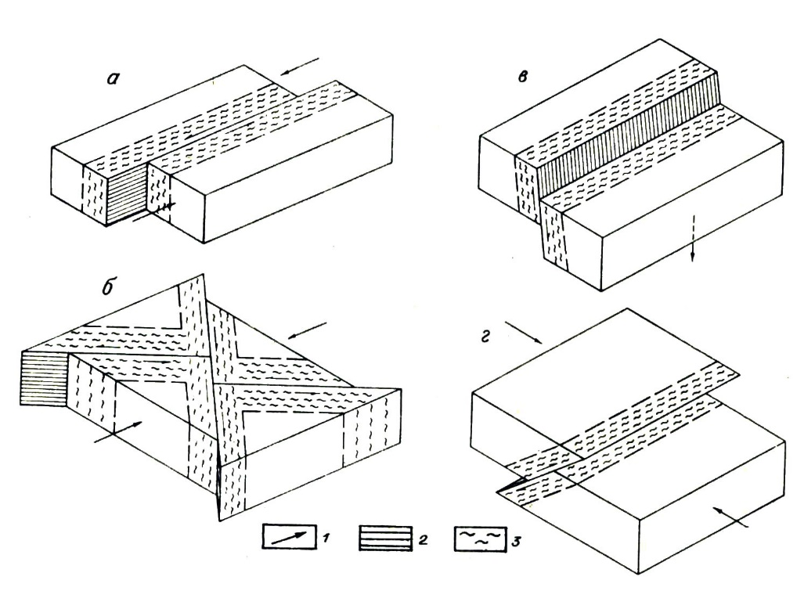

Рис. 2. Морфолого-генетические типы разломов и области их активного динамического влияния (а – срез, б – сдвиг, в – сброс, г – надвиг, взброс). 1 – направление действия нагрузки; 2 – плоскость сместителя; 3 – область активного динамического влияния.

**Модельная среда. Основные физические параметры модели.**

**Подобие процессов**

В качестве модели использовалась глина, вязкость которой можно было варьировать от 105 до 108 Па·с. На специальной установке глина подвергалась деформированию при разных способах и скоростях нагружения, вязкости и толщине модели.

В процессе эксперимента предполагалось: изучить зону активного динамического влияния и ее изменения в связи со структурными пере­стройками в процессе развития магистральной трещины; установить связь между способом нагружения и шириной зоны активного динамического влияния; установить, как изменяется зона активного динамического влия­ния при вариациях скорости нагружения и вязкости модели; изучить динамику поля напряжений в модели (поведение τmax); исследовать связь АЭ со стадиями развития магистральной трещины.

Проведенная серия опытов представляет собой один комплексный эксперимент, в котором одновременно фиксируются структурные особен­ности и процессы. Основными физическими параметрами в эксперименте были приняты: параметры среды, определяющие процесс деструкции, — вязкость и плотность материала, толщина деформируемого слоя; пара­метры, определяющие тектоническую ситуацию, — способ и скорость приложения нагрузки; параметры, характеризующие сейсмический процесс (т. е. исследуемые),— ширина области активного динамического влияния, скорость и миграция полей сдвиговых деформаций, плотность и частота импульсов АЭ.

Подобие определялось критерием Рейнольдса, записанным в несколь­ко отличной от привычной форме

****, (1)

где η — динамическая вязкость; ρ — плотность; *g* — ускорение силы тя­жести; *H* — линейные размеры (толщина слоя); *t* — время. Тут же сле­дует отметить, что уравнение можно использовать для описания экспе­римента, воспроизводящего стадию подготовки землетрясения или дол­говременного сейсмического процесса (как сейсмического течения масс) в целом. Собственно сейсмический акт (момент разрушения) оно характе­ризовать не может, так как совершенно не учитывает упругие свойства деформируемой среды.

**Результаты работ**

Эксперименты позволили установить, что ширина зоны нарушения (в натуре — области активного динамического влияния разлома) непо­стоянна и зависит от морфолого-генетического типа разломов (способа нагружения), толщины слоя, вязкости материала, скорости деформирова­ния [9]. Как видно на графиках (рис. 3,а), ширина ее характеризуется линейной зависимостью от толщины разрушаемого слоя; с учетом способа нагружения (в натуре — разных морфолого-генетических типов разломов) эта связь проявляется неодинаково, что свидетельствует о том, что разломы разных морфолого-генетических типов, формирующиеся даже в слоях одинаковой мощности, будут иметь различные размеры областей влияния или областей потенциально возможного возникновения очагов землетрясений.

Следующие графики (см. рис. 3, б, в) отражают изменения ширины зоны нарушения в зависимости от вязкости и скорости деформирования. Видно, что с увеличением этих параметров отмечается разрастание ее при всех способах нагружения, за исключением тех, что моделируют сдвиги. В сводной таблице приведены уравнения множественной регрес­сии, показывающие величину вклада каждого из факторов в параметр ширины зоны нарушения (см. таблицу).

Таким образом, приведенные результаты позволяют говорить о том, что в зависимости от тектонической обстановки, соотношения векторов тектонических напряжений и тектонического режима изменяются форма и объем областей накопления напряжений.

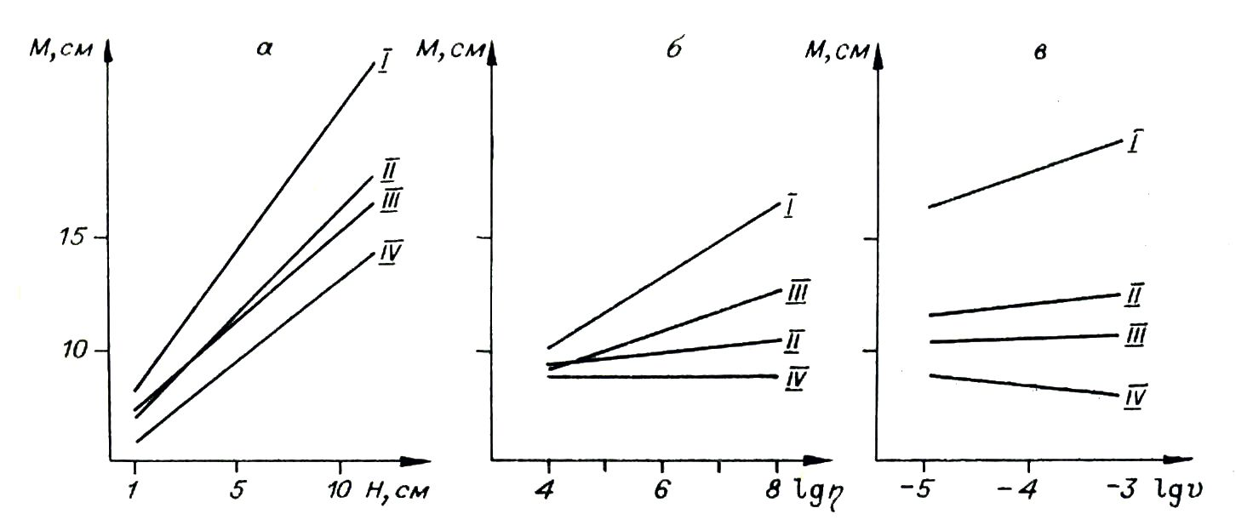

Рис. 3. Влияние толщины модели H (а), ее динамической вязкости η (Па·с) (б) и скорости деформирования υ (м/с) (в) на ширину M области активного динамического влияния срезов (I), надвигов (II), сбросов (III) и сдвигов (IV).

Таблица

Уравнения множественной регрессии, описывающие ширину областей активного ди­намического влияния разломов различных морфолого-генетических типов (по результатам моделирования)

|  |  |  |  |  |
| --- | --- | --- | --- | --- |
| Морфолого-генетический тип разломов | Ширина области активного динамического влияния разломов М (ширина нарушенной зоны, м | Коэффициент | | |
| множественной корреляции | парной корреляции между основными параметрами | детерминации, описывающий вклад основных параметров в изменение параметра M |
| Сдвиги, образуемые при деформации среза | *М* = 1,4533*H* + 0,0088lgη + 0,0090lgυ – 0,0088 | 0,98 | *M* и *H* = 0,95  *M* и lgη = 0,18  *M* и lgυ = 0,11 | 0,9  0,03  0,01 |
| Сдвиги, образуемые при деформации сжатия | *М* = 0,97*H* + 0,00002lgη + 0,0047lgυ – 0,0287 | 0,89 | *M* и *H* = 0,88  *M* и lgη = 0,006  *M* и lgυ = -0,12 | 0,77  0,00004  0,014 |
| Сбросы | *М* = 0,940*H* + 0,0041lgη + 0,0025lgυ – 0,0037 | 0,99 | *M* и *H* = 0,99  *M* и lgη = 0,11  *M* и lgυ = 0,05 | 0,98  0,01  0,002 |
| Надвиги | *М* = 1,0967*H* + 0,0087lgη + 0,0037lgυ – 0,0327 | 0,89 | *M* и *H* = 0,95  *M* и lgη = 0,24  *M* и lgυ = 0,06 | 0,90  0,06  0,004 |

Примечание. М — ширина зоны нарушения, м; Н — толщина модели, м; η — вязкость модельного материала, Па·с; υ — скорость деформирования, м/с.

В процессе моделирования выявлено, что развитие внутренней струк­туры зон нарушения независимо от способа нагружения имеет общую за­кономерную направленность. Рассмотрим ее на примере развития одной из систем трещин зоны среза (рис. 4). Наблюдая процесс формирования зоны среза в модели, в некоторый момент времени мы фиксируем на ее поверхности появление первых признаков разрывной деформации. Первоначально возникшие трещины с некоторой средней длиной назовем трещинами первого ранга (см. рис. 4, I). По мере развития деформации в зо­не среза происходит синхронное разрастание всех трещин. В определен­ный момент времени плотность разрывов первого ранга при некоторой новой длине единичного разрыва достигает такого уровня, при котором дальнейшее гармоническое развитие всей системы становится невозмож­ным. Отдельные трещины в силу случайных причин получают преимущество роста, снижая напряжение и подавляя рост трещин, попавших в область их влияния. Происходит структурная перестройка, выражающаяся в пространственном разрежении активно развивающихся трещин, соответствующих новому, более высокому по сравнению с первым, второму рангу (см. рис. 4, II). Подобно эволюции трещин первого ранга, трещины второго ранга, развиваясь и достигая некоторой критической плотности, дают начало более протяженным по длине трещинам третьего ранга (см. рис. 4, III) и т. д. При переходе от ранга к рангу наблюдается постепен­ное сокращение количества активных трещин с одновременным увеличени­ем их длины. Высшему рангу будет соответствовать образование маги­стрального разрыва (см. рис. 4, IV).

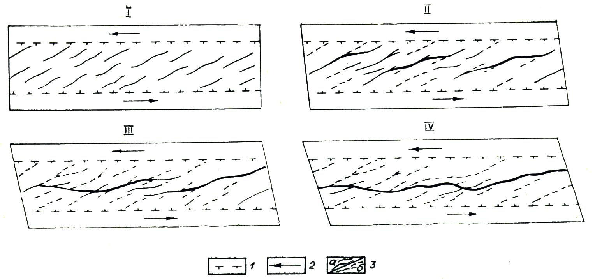

Рис. 4. Схема структурного развития области активного динамического влияния разлома (на примере среза): I—IV — развитие трещиноватости от мелких трещин (ранг I) до магистрального разрыва (ранг IV). 1 — границы области активного динамического влияния среза; 2 — направление движения; 3 — активные (а) и пассивные (б) разрывы.

Приведенная схема структурного развития зон разломов показывает, что внутренняя их структура развивается поэтапно: от множества непро­тяженных трещин первого ранга через поранговые структурные пере­стройки к единому магистральному разрыву. Перестройки сопровожда­ются выделением упругой энергии и скачками напряжений. Последние свидетельствуют о переходе системы от одного положения равновесия к другому, отражая равномерно-прерывистый характер разрушения упруговязкого тела.

Было изучено распределение полей сдвиговых деформаций и каса­тельных напряжений в области активного динамического влияния среза на верхней свободной поверхности модели [1]. Эти поля имеют сложную дифференцированную структуру (рис. 5). Их интенсивность изменяется не только вкрест, но и по простиранию области влияния среза.

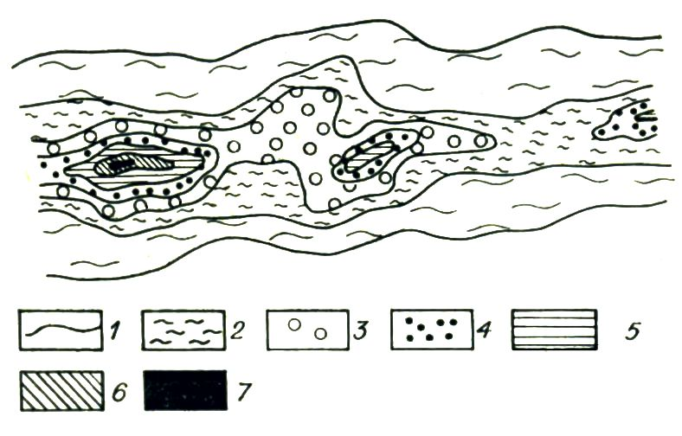

Рис. 5. Распределение касательных напряжений на свободной поверхности модели в области активного динамического влияния среза. 1-7 – уровни напряжений, г/см2: 1 ‒ <5.5, 2 ‒ 5.5-5.75, 3 ‒ 5.75-5.90, 4 ‒ 5.90-6.05, 5 ‒ 6.05-6.20, 6 ‒ 6.20-6.35, 7 ‒ > 6.35.

Для изучения динамики полей сдвиговых деформаций и напряжений непосредственно внутри моделей нами разработана методика измерения больших пластических сдвиговых деформаций модельного материала с помощью датчиков на основе фольговых тензорезисторов. По этой методи­ке проведены первые серии экспериментов, направленные на изучение деформаций и напряжений по вертикальному сечению вкрест простирания формирующегося сдвигового нарушения. Исследованы изменения струк­туры полей деформаций и напряжений внутри модели в процессе формирования в ней сдвига, образующегося при деформации срезывания, т.е. среза (см. рис. 2, а).

Экспериментально установлено наличие неравномерности и асиммет­рии распределения касательных напряжений в сечении вкрест простира­ния зарождающегося разлома (рис. 6). В процессе развития деформации структура поля напряжений изменяется, не теряя при этом своих харак­терных черт. В результате действия на материал этого, сложным образом меняющегося во времени, неравномерного и асимметричного поля касательных напряжений в модели образуется тем не менее приблизительно симметричная зона трещиноватости. Таким образом, имеет смысл поль­зоваться для расчета области, в которой возникает трещиноватость, усред­ненным по времени полем напряжений. В соответствии с этим предполо­жением получены обобщающие экспериментальные данные для формулы распределения скоростей и касательных напряжений в материале модели для пликативной стадии формирования среза.

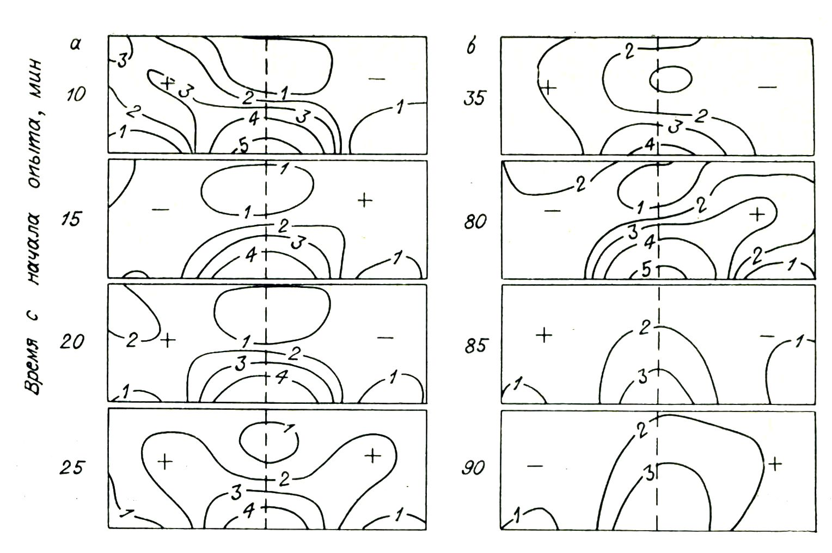

Рис. 6. Миграция зон повышенной интенсивности касательных напряжений из крыла в крыло формирующегося среза в течение одного опыта (а – пликативная, б – дизъюнктивно-пликативная стадии) Знаками плюс и минус обозначены крылья, обладающие в данный момент соответственно большей или меньшей активностью. Изолинии оцифрованы в условных единицах. Пунктиром показан перпендикуляр к оси среза и плоскости подложки.

Исходя из следующих граничных условий

; ; ; ;  (2)

функция распределения скоростей вещества модели наилучшим образом аппроксимируется формулой

, (3)

где υ(*x*, *H*) – функция распределения скоростей в точке (*x*, *H*); υ0 – скорость относительного смещения частей подложки; *x* – расстояние от оси среза; *H* – расстояние от плоскости приложения сил; *H*0 – толщина деформируемого слоя; τ – касательные напряжения; th – гиперболические тангенс.

По мере приближения по оси *Н* к плоскости *Н* =0 увеличивается наклон кривой функции распределения скоростей в окрестности точки *x* = 0 и, начиная с некоторого момента, можно переходить к аппрокси­мации функцией Хевисайда [11].

Описывая распределение касательных напряжений как η gradυ(*x*, *Н*),получим

, (4)

где ch — гиперболический косинус. Следовательно, напряжения возра­стают по нелинейному закону от крыльев разлома к оси среза (рис. 7,а, б).

Превышение напряжениями предела прочности ведет к образованию разрывов, поэтому представленную модель распределения напряжений следует рассматривать только в тех областях пространства, где их значе­ния не превышают прочности материала. Найдя эквипотенциальную по­верхность критических напряжений, очерчиваем зону, внутри которой будут образованы разрывы (см. рис. 7, в). Эта зона является областью активного динамического влияния образующегося среза. Следовательно, предложен способ расчета осредненной формы и ширины области актив­ного динамического влияния среза.

Анализируя изменения структуры поля напряжений сдвига, можно обнаружить явление миграции поля τmax из крыла в крыло образующегося разрыва (см. рис. 6) и из приосевой части модели к ее поверхности. Миграции имеют колебательный характер. Установлено, что характеристики процесса миграций изменяются в зависимости от стадии формирования разрыва и скорости деформирования модели. Возникновение миграций обусловлено первоначально более активным образованием «микро­разрывов» в одном из крыльев будущего разрыва в результате исходной асимметричности и неоднородности крыльев в силу флуктуаций некото­рых механических свойств материала модели. Далее вступает в действие колебательный механизм выравнивания степени дислоцированности раз­ных крыльев разрыва. Одной из составляющих этого процесса служат ми­грации максимумов напряжений от подложки к поверхности, которые, как предполагается, представляют собой волны напряжений. Таким об­разом, процесс формирования разрыва является сложным колебательным процессом, включающим миграции поля напряжений из крыла в крыло разрыва, от источника нагрузки к поверхности и, возможно, другие ви­ды миграций.

Полученные результаты позволяют выдвинуть предположение о на­личии подобных процессов с периодом, согласно теории подобия, 104 — 106 лет при формировании зон крупных разломов в земной коре.

На специальной установке были изучены изменения нагрузки на модели в период ранговых перестроек внутренней структуры области активного динамического влияния разрывов. Измерения нагруз­ки на моделях проводились с помощью тензодинамометра. Полученные графики отражают напряженно-деформированное состояние модели при формировании в ней зоны нарушения (рис. 8, а). Тензодинамометр, бла­годаря высокой чувствительности, позволяет очень точно фиксировать малейшие изменения нагрузки на модели. Анализ кривых «нагрузка — деформация» в сопоставлении с визуальными наблюдениями эволюции разрыва показал, что особенности изменения нагрузки хорошо согласу­ются с отмеченной выше этапностью ранговых перестроек (см. рис. 8, б).

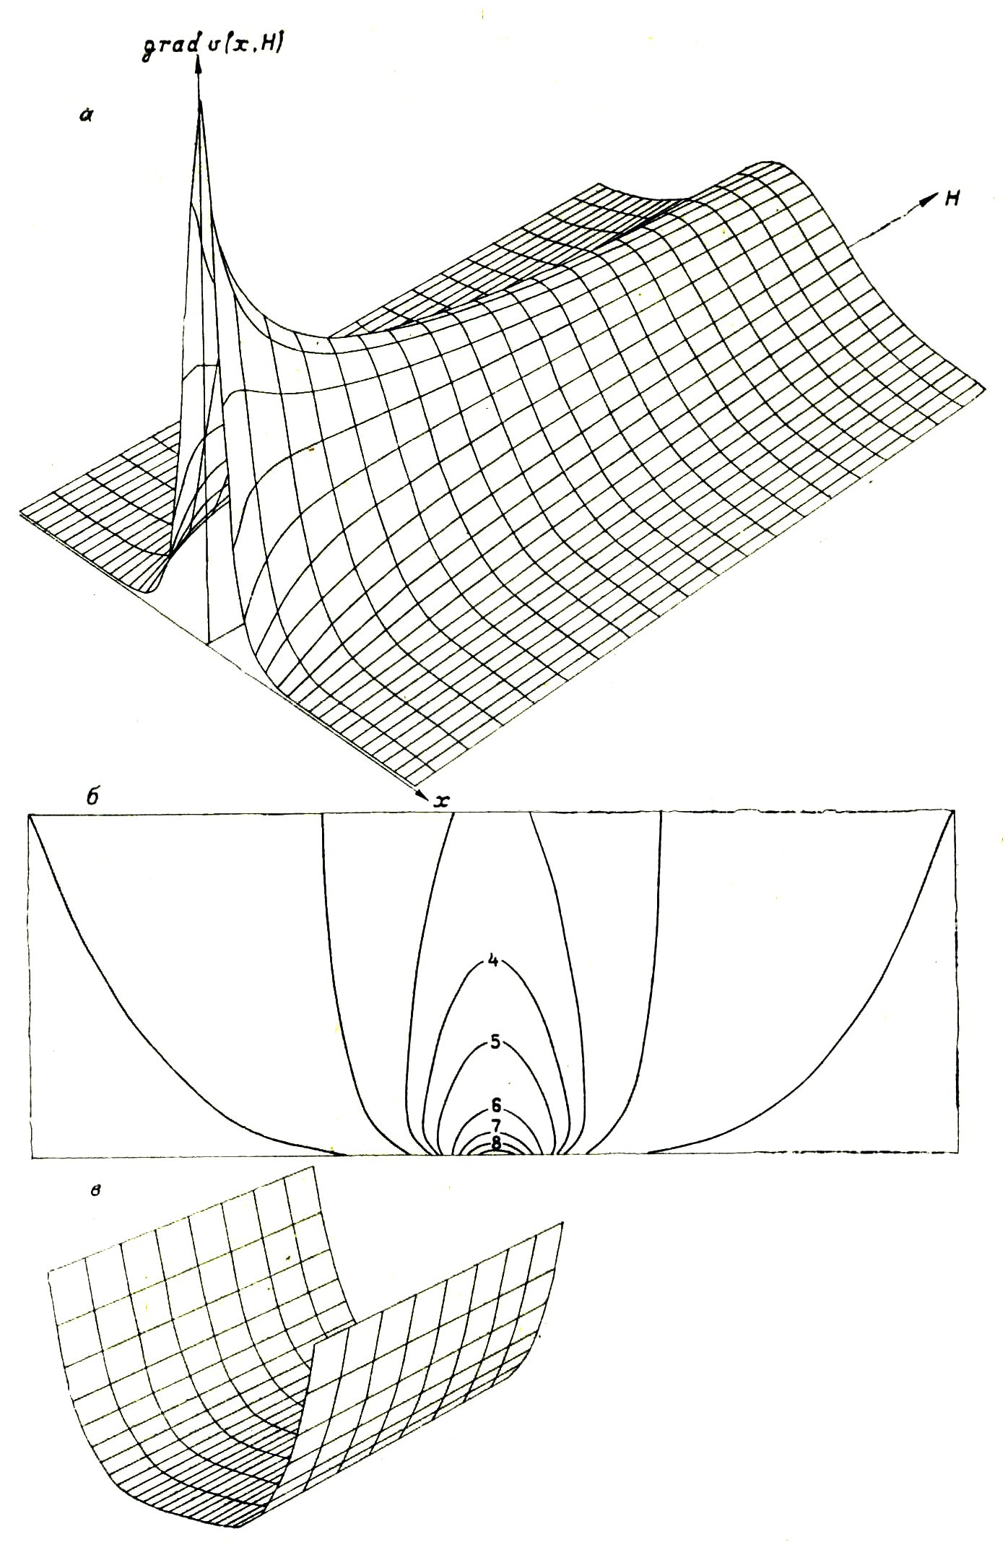

Рис. 7. Ускоренные поля касательных напряжений (а – графики grad υ(*x*, *H*), б – изолинии grad υ(*x*, *H*), в – экспоненциальная поверхность критических напряжений, ограничивающая область активного динамического влияния среза.

Метод акустической эмиссии — наиболее сложный и, как показыва­ют первые результаты, наиболее информативный из всех использованных нами.

Так, при сопоставлении кривых «нагрузка — деформация» и ви­зуальных наблюдений с данными по АЭ отмечается соответствие аппроксимирующей кривой распределения плотности импульсов АЭ, излучае­мых формирующимся разрывом, со стадиями его развития, отраженными характерными изменениями кривой нагрузки (см. рис. 8, *а, в).*

В настоящее время частично отработана методика экспериментов, изучаются способы обработки данных в следующих направлениях: частотный анализ сигналов АЭ в реальном масштабе времени — источник информации о типе образующихся трещин и их размерах; связь распреде­ления импульсов АЭ с характеристиками моделируемого природного раз­лома на различных стадиях его развития.

Заметим, что метод АЭ, насколько нам известно, при изучении де­формации и разрушения упруговязкопластичной среды, применен впер­вые, тогда как обычно он используется при изучении разрушения хруп­ких тел.

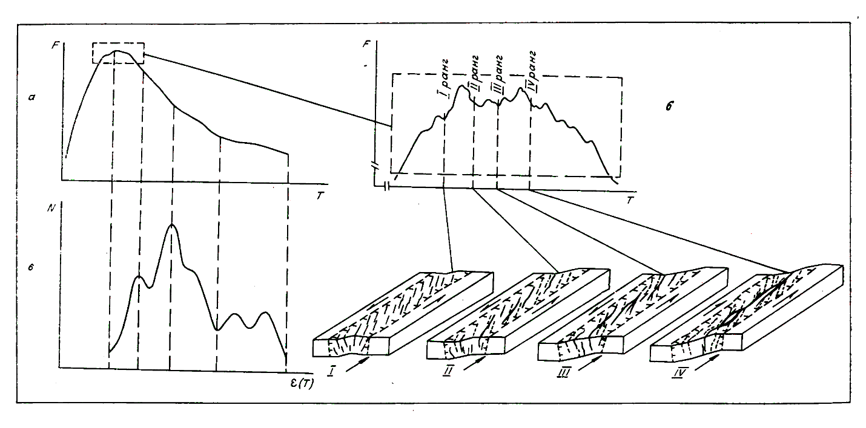

Рис. 8. Изменение нагрузки на модели и акустической эмиссии в процессе формирования среза. а – кривая зависимости нагрузки *F* от времени *t* (деформация ε прямо пропорциональна *t*); б – увеличенная часть кривой *F*(*t*), отражающая особенности изменения нагрузки при перестройках трещиноватости в области активного динамического влияния среза; в – аппроксимирующая кривая распределения плотности импульсов акусимческой эмиссии *N*. I-IV – разрушаемая модель во время образования трещин I-IV рангов.

**Выводы**

1. Сейсмический процесс, отражающий зарождение, развитие и рас­пад деструктивных областей в земной коре или литосфере, можно изучать на лабораторных моделях, используя упруговязкие или упруговязкопластичные среды. Моделирование на подобных материалах позволит ввести в сейсмический эксперимент факторы времени, нелинейные законы распределения напряжений в области подготовки магистральной трещи­ны и глубже понять причины дискретного излучения упругой энергии при равномерном нагружении. Это существенно дополнит известные дан­ные о моделировании очаговых процессов на упругих средах и подготовит базу для углубленной разработки критериев прогноза времени сейсми­ческого события.

2. Размеры нарушенных областей для магистральных трещин, полу­ченных при различных типах деформации, различны и зависят от толщи­ны деформируемого слоя и скорости его нагружения. Иными словами, зоны сейсмической опасности крупных (генеральных) сейсмоактивных разломов будут неодинаковы у сдвигов, сбросов и надвигов и во многом будут контролироваться существующим геодинамическим режимом ре­гиона.

3. Полученные экспериментальные результаты свидетельствуют о том, что сбор информации по прогностическим предвестникам землетрясений целесообразно производить в областях динамического влияния генераль­ных сейсмоактивных разломов.

Оценивая перспективы развития лабораторного эксперимента, сле­дует отметить необходимость более глубокого изучения стадийности про­цесса разломообразования и определение четких, пригодных для прак­тического использования в сейсмотектонике критериев выделения стадий формирования магистральных сейсмоопасных разломов; классификации стадий формирования и развития сейсмоопасных разломов по состоянию, близкому к нарушению устойчивого равновесия; исследования физических и геологических факторов долго- и краткосрочного прогноза времени сме­ны стадий развития магистральных трещин и разработки рекомендаций по их практическому использованию.

Также необходимо уделить серьезное внимание специальной разра­ботке теории подобия в применении к экспериментам в сейсмологии. Без такого подхода будет трудно выработать рекомендации по временным критериям различных событий.

**ЛИТЕРАТУРА**

1. Борняков С. А. Тектонофизический анализ процесса формирования трансформ ной зоны в упруговязкой модели // Проблемы разломной тектоники, — Новоси­бирск: Наука. Сиб. отд-ние, 1981. — С. 26—44.

2. Добровольский И. П. О модели подготовки землетрясения // Изв. АН СССР. Сер. Физика Земли. — 1980,— № 11.— С. 23-31.

3. Добровольский И. П. Механика подготовки тектонического землетрясения. — М.: ИФЗ АН СССР, 1984.- 189 с.

4. Лобацкая Р. М. О дискретности внутренней структуры разрывных нарушений // Экспериментальная тектоника в решении задач теоретической и практической геологии. — Новосибирск: Наука. Сиб. отд-ние, 1982. — С. 118—120.

5. Сейсмический риск и инженерные решения. — М.: Недра, 1981. — 375 с.

6. Соболев Г. А. Предвестники землетрясения и условия лабораторного эксперимента // Изв. АН СССР. Сер. Физика Земли. — 1980,— № 12.— С. 30—43.

7. Шамина О. Г. Модельные исследования физики очага землетрясения. — М.: Наука, 1981,— 192 с.

8. Шермаи С. И. Физические закономерности развития разломов в земной коре. — Новосибирск: Наука. Сиб. отд-ние, 1977. — 102 с.

9. Шермаи С. И., Борняков С. А., Буддо В. Ю. Области динамического влияния разломов (результаты моделирования). — Новосибирск: Наука. Сиб. отд-ние, 1983. — 112 с.

10. Brune Y. N. Earthquake modelling by stick-slip along pre-cut surfacesin stressed foam rubber // Bull. Seismol. Soc. Am. — 1973.—V. 63.— P. 2105—2119.

11. Lockett Y. M., Kusznir N. Y. Ductile shear zone: some aspects of constant slip ve­locity and constant shear stress models // Geophys. J. Roy. Astron. Soc. — 1982. — V. 69, N 2. — P. 477—494

1. * Соавторы С.А. Борняков, В.Ю. Буддо, В.А. Трусков, А.А. Бабичев. Исследования по поискам предвестников землетрясений в Сибири. – Новосибирск: Наука, 1988. – С. 9–21.